

LAPORAN KEGIATAN UJIAN KOPETENSI KEJURUAN
SMK MAHARDHIKA BATUJAJAR TAHUN PELAJARAN
2025/2026

Disusun Untuk Memenuhi Persyaratan kelulusan Ujian Kompetensi Keahlian Rekayasa Preangkat Lunak Tahun Pelajaran
2025/2026

Disusun Oleh

M Rayhan Nugraha NIS. 2324.10.236

PROGRAM KEAHLIAN PENGEMBANGAN PERANGKAT LUNAK DAN GIM KOMPETENSI KEAHLIAN REKAYASA PERANGKAT LUNAK SMK MAHARDHIKA BATUJAJAR
2026

LAPORAN KEGIATAN UJI KOMPETENSI KEJURUAN SMK MAHARDHIKA BATUJAJAR TAHUN PELAJARAN 2025-2026
KOMPETENSI KEAHLIAN | : | Rekayasa Perangkat Lunak
KELAS | : | XII RPL 4
NAMA LENGKAP | : | M Rayhan Nugraha
NIS | : | 2324.10.236
PAKET SOAL | : | 2
JENIS APLIKASI | : | Website (Dashboard)
ALOKASI WAKTU | : | 12 jam

PENJADWALAN KEGIATAN
Kegiatan | Minggu 1 | Minggu 2 | Minggu 3 | Minggu 4 | Minggu 5 | Minggu 6
Analisis Soal
Perancangan Sistem
Perancangan DB
Perancangan UI/UX
Implementasi DB
Implementasi UI/UX
Implementasi Program
Finalisasi Program
Pengujian Program
Hosting + Github
Finalisasi Dokumentasi User Manual
Finalisasi Projek UKK
Dokumentasi

Keterangan: ■ = Minggu aktif pengerjaan

PERSIAPAN PERANGKAT KERAS
Berikut adalah spesifikasi perangkat keras yang digunakan dalam pengembangan Sistem Parkir Pintar Berbasis IoT:

  - Perangkat Komputer
Berikut adalah spesifikasi komputer yang digunakan dalam pengembangan dashboard website Sistem Parkir Pintar Berbasis IoT:
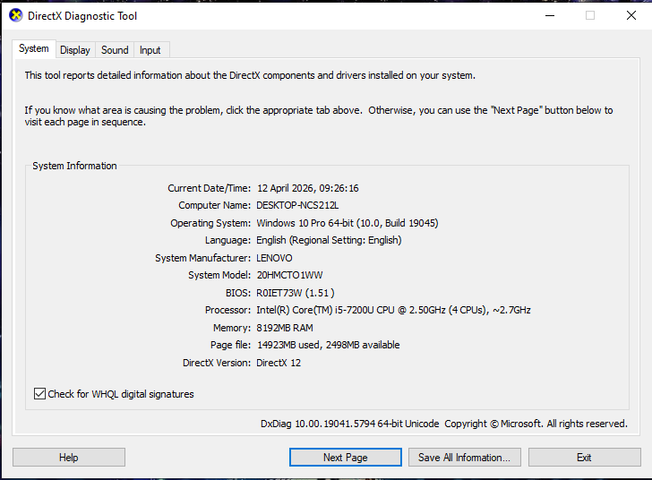
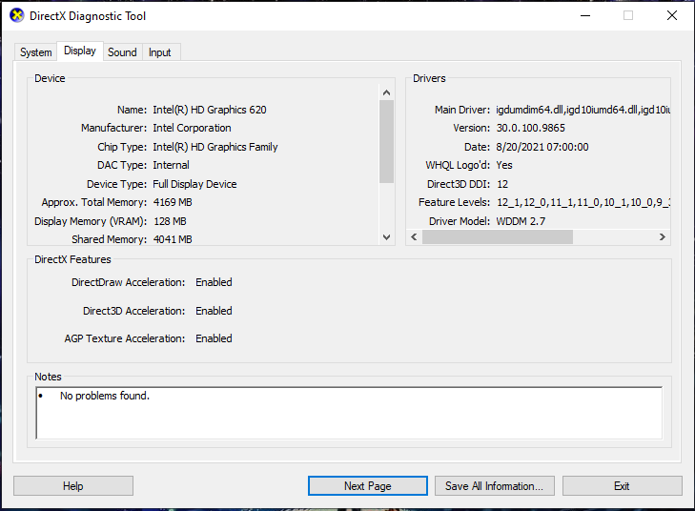

  - Perangkat Hardware IoT (Device)
Berikut adalah perangkat hardware yang digunakan untuk membangun prototype Sistem Parkir Pintar Berbasis IoT:
    - ESP32 Development Board (1 unit) — sebagai mikrokontroler utama yang menghubungkan komponen hardware ke internet melalui WiFi dan menjalankan protokol MQTT.
    - RFID Module Reader + Tag (2 unit) — sebagai pembaca kartu RFID kendaraan di gerbang Entry dan gerbang Exit.
    - Motor Servo (2 unit) — sebagai penggerak palang gerbang Entry dan gerbang Exit yang dikontrol oleh ESP32.
    - OLED 128x64 (1 unit) — sebagai display yang menampilkan pesan kepada pengguna saat check-in dan check-out parkir.
    - Kabel Jumper (1 set) — sebagai penghubung antarkomponen pada rangkaian hardware.
    - Kabel USB Type C (1 unit) — untuk pemrograman dan pengisian daya ESP32 Development Board.

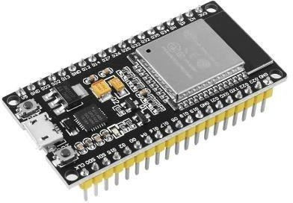

Gambar 2.1 ESP32 Development Board
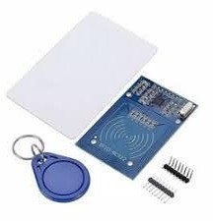
Gambar 2.2 RFID Module Reader + Tag

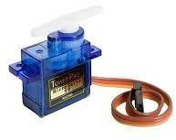

Gambar 2.3 Motor Servo
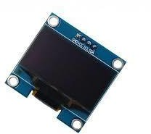

Gambar 2.4 OLED 128x64
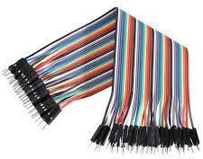

Gambar 2.5 Kabel Jumper
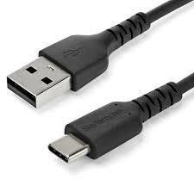

Gambar 2.6 Kabel USB Type C

Tabel Koneksi Wiring ESP32
Berikut adalah tabel koneksi pin antara ESP32 Development Board dengan seluruh komponen hardware yang digunakan:
Pin ESP32 | RFID Entry (MFRC522) | RFID Exit (MFRC522) | Komponen Lain
GPIO18 | SCK | SCK | —
GPIO23 | MOSI | MOSI | —
GPIO19 | MISO | MISO | —
GPIO5 | SDA/SS | — | —
GPIO27 | RST | — | —
GPIO15 | — | SDA/SS | —
GPIO17 | — | RST | —
GPIO32 | — | — | Servo Entry (DATA)
GPIO33 | — | — | Servo Exit (DATA)
GPIO21 | — | — | OLED SSD1306 (SDA)
GPIO22 | — | — | OLED SSD1306 (SCL)
GND | GND | GND | GND Servo Entry, Servo Exit, OLED
3.3V | VCC | VCC | VCC OLED SSD1306
5V (VIN) | — | — | VCC Servo Entry, Servo Exit
Tabel 2.1 Koneksi Wiring ESP32 dengan Komponen Hardware

PERSIAPAN PERANGKAT LUNAK
Pembuatan aplikasi dashboard dan konfigurasi perangkat IoT membutuhkan beberapa perangkat lunak berikut:


Visual Studio Code
Visual Studio Code digunakan sebagai kode editor utama untuk penulisan kode HTML, PHP, CSS, dan JavaScript dalam pembuatan dashboard website Sistem Parkir .

- XAMPP

XAMPP digunakan sebagai lingkungan server lokal yang menyediakan Apache, PHP, dan MySQL, sehingga dashboard dapat dijalankan dan diuji secara langsung di komputer tanpa memerlukan layanan backend eksternal.

.

Google Chrome

Google Chrome digunakan sebagai web browser untuk membuka dan menguji tampilan dashboard website..
- MQTTX

MQTTX digunakan sebagai aplikasi MQTT Client untuk menguji komunikasi antara device ESP32 dan dashboard melalui broker MQTT (broker.hivemq.com) dengan topik-topik yang telah ditentukan.

Astah Professional

Astah Professional digunakan untuk perancangan diagram aplikasi dalam bentuk Activity Diagram, Use Case Diagram, dan Sequence Diagram agar alur sistem mudah dipahami.

Balsamiq Wireframes


Balsamiq digunakan untuk membuat mockup tampilan antarmuka dashboard secara visual sebelum diimplementasikan ke dalam kode program.

PERANCANGAN ALGORITMA APLIKASI
Activity Diagram Login
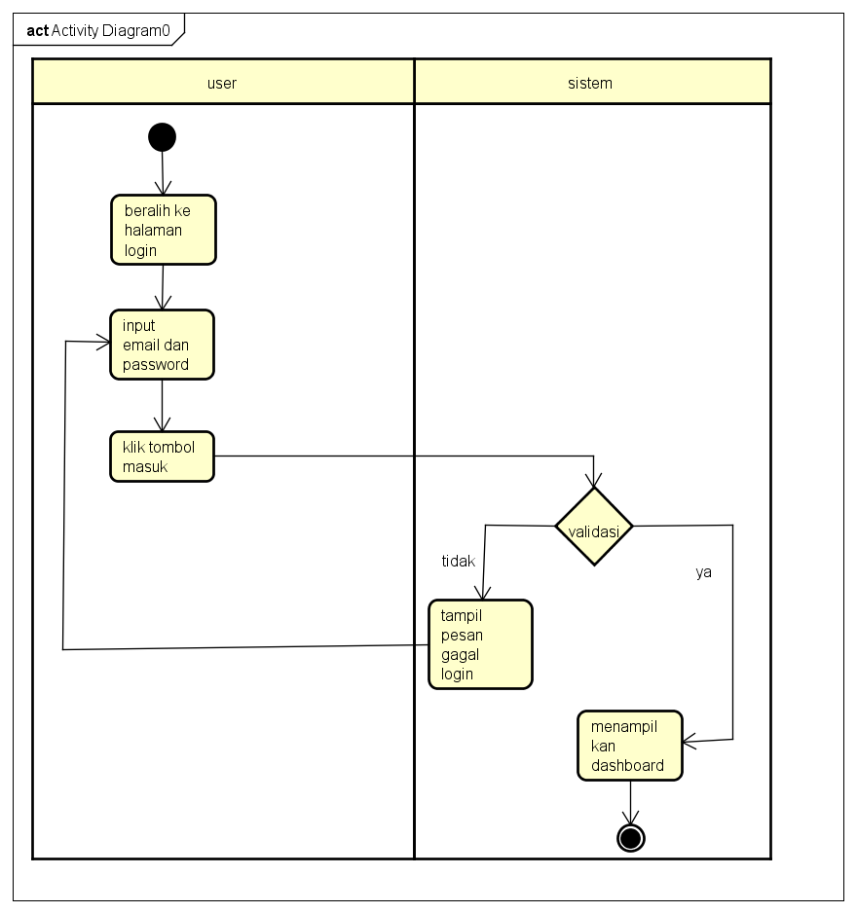
Gambar 4.1 Activity Diagram Login

Activity Diagram Check-In Kendaraan
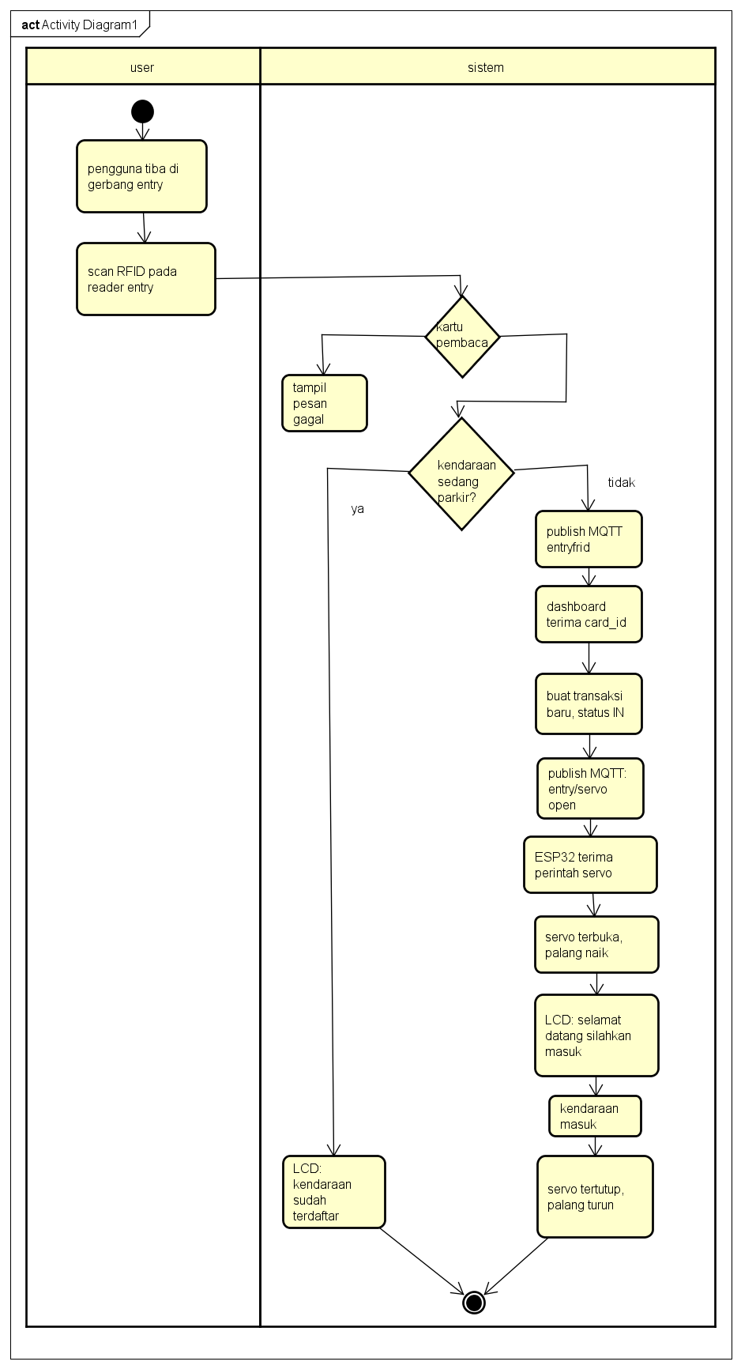
Gambar 4.2 Activity Diagram Check-In Kendaraan

Activity Diagram Check-Out Kendaraan
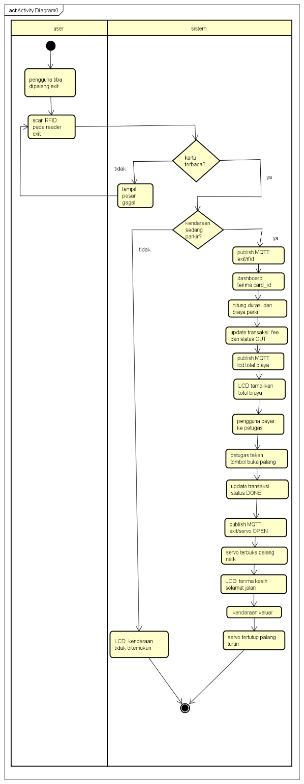
Gambar 4.3 Activity Diagram Check-Out Kendaraan

Sequence Diagram Login
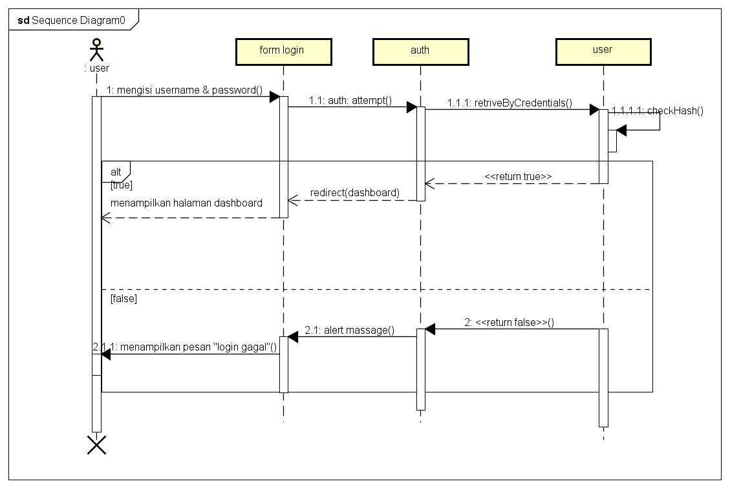
Gambar 4.4 Sequence Diagram Login

Sequence Diagram Logout
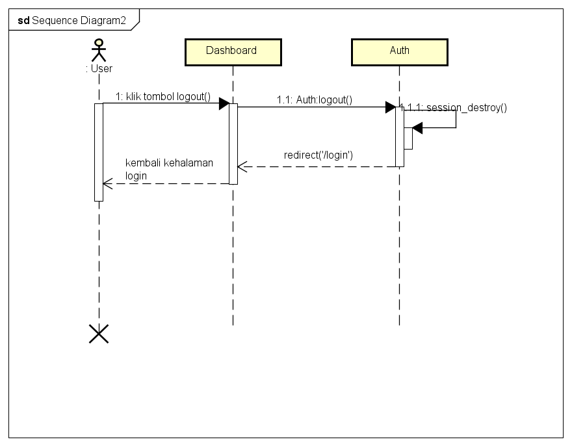
Gambar 4.5 Sequence Diagram Logout
Sequence Diagram Check-In
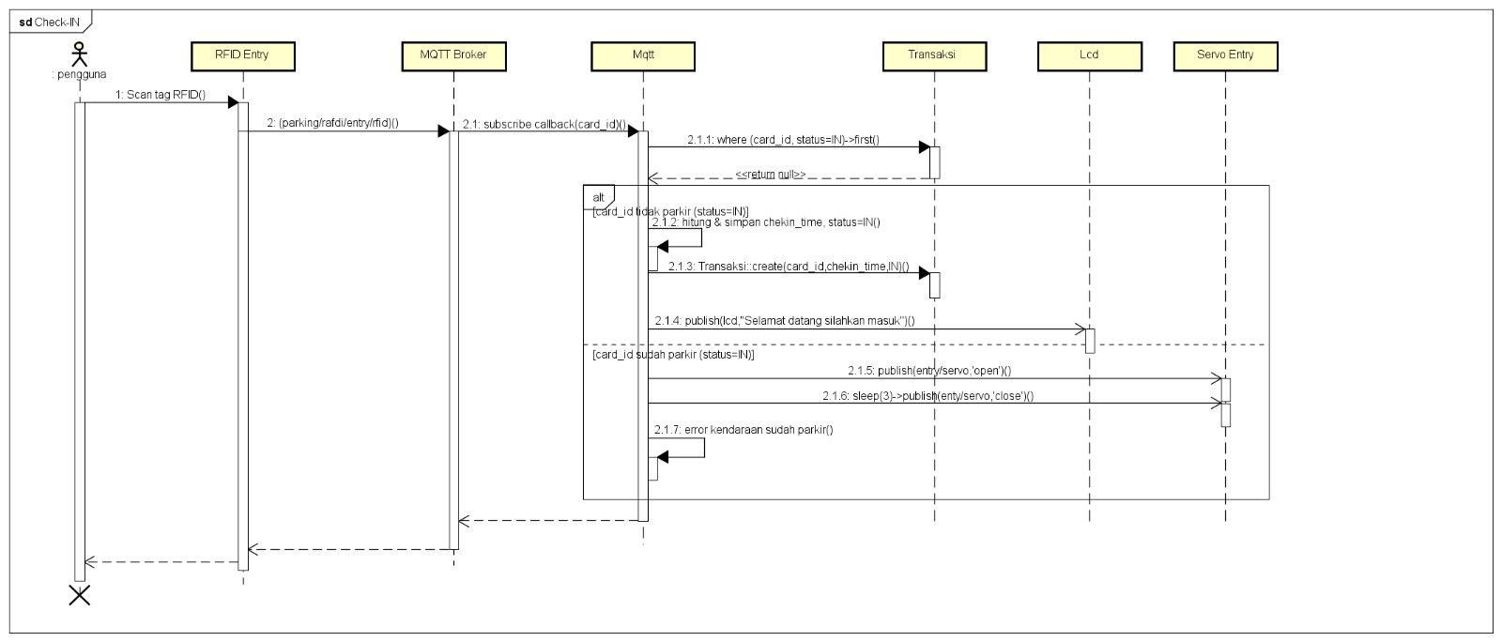
Gambar 4.6 Sequence Diagram Check-In Kendaraan

Sequence Diagram Check-Out
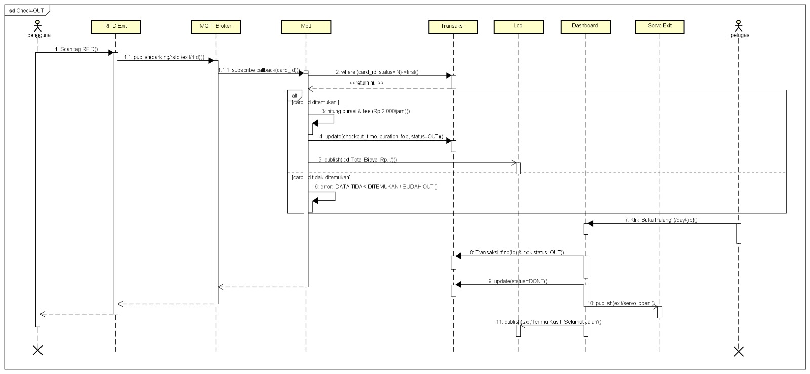
Gambar 4.7 Sequence Diagram Check-Out Kendaraan

PERANCANGAN BASIS DATA
Berikut adalah perancangan basis data (Class Diagram) Sistem Parkir Berbasis IoT:
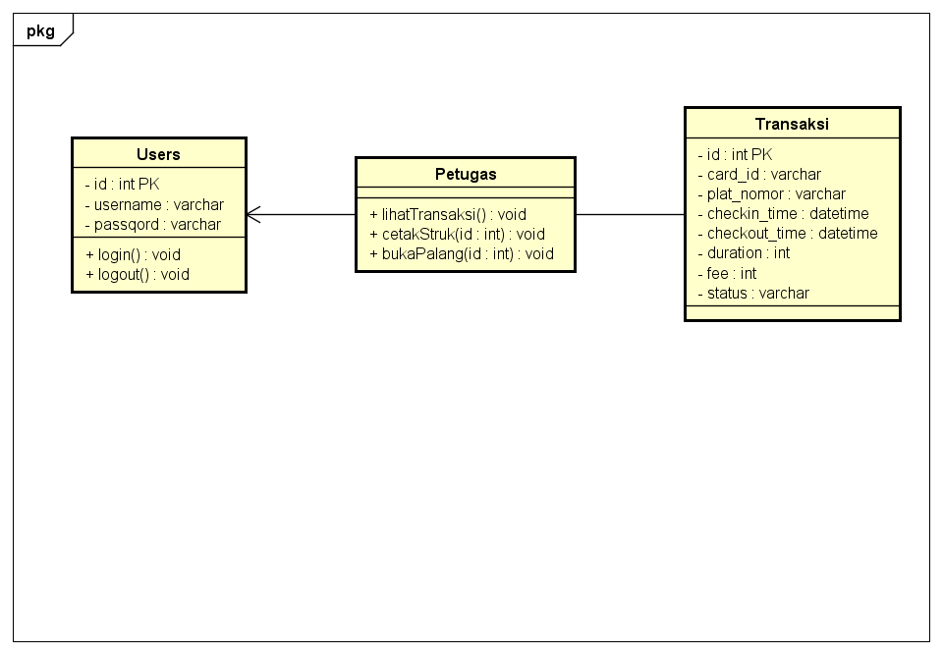
Gambar 5.1 Class Diagram Sistem Parkir Berbasis IoT

PEMBUATAN BASIS DATA
Tabel transaksi
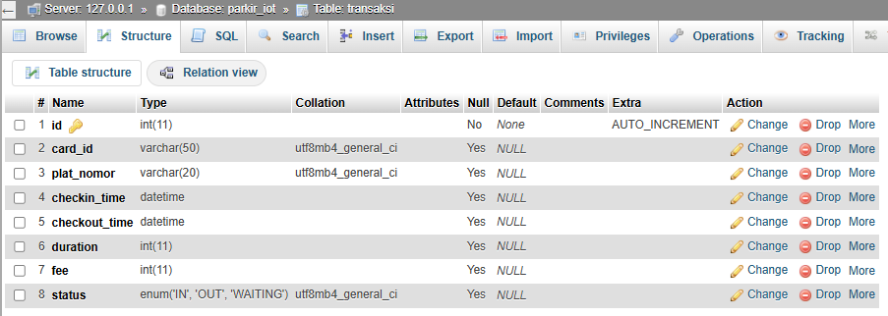
Gambar 7.1 Struktur Tabel transaksi di XAMPP
Tabel users
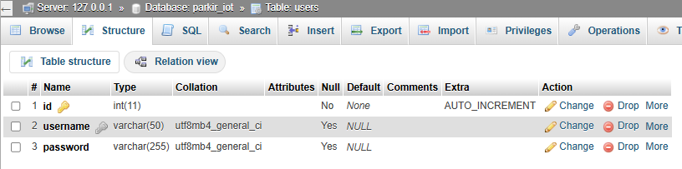
Gambar 7.2 Struktur Tabel users di XAMPP

PERANCANGAN TAMPILAN ANTARMUKA
Use Case Diagram — Petugas
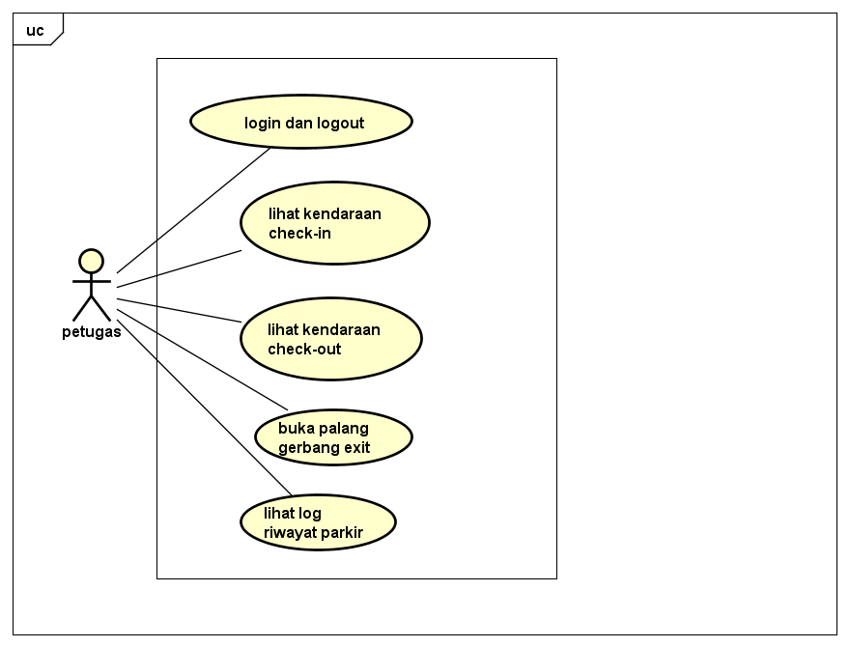
Gambar 8.1 Use Case Diagram Petugas

Use Case Scenario Check-In Kendaraan
Aktor | : | Sistem (Device ESP32 RFID Entry)
Deskripsi | : | Kendaraan melakukan scan tag RFID di gerbang masuk untuk melakukan check-in parkir.

Pengguna / Device | Sistem (Dashboard)
1. Kendaraan mendekatkan tag RFID ke reader gerbang Entry. | 2. Membaca card_id dari tag RFID.
 | 3. Memeriksa apakah card_id tersebut sedang parkir (status IN).
 | 4. Jika sudah parkir: menampilkan pesan 'Kendaraan Sudah Parkir' di LCD. Proses berhenti.
 | 5. Jika belum parkir: menyimpan data check-in ke database (status=IN).
 | 6. Mengirim perintah buka palang Entry via MQTT topik servo Entry.
 | 7. Menampilkan pesan 'Selamat Datang Silakan Masuk' di OLED via MQTT topik LCD.

Use Case Scenario Check-Out Kendaraan
Aktor | : | Sistem (Device ESP32 RFID Exit)
Deskripsi | : | Kendaraan melakukan scan tag RFID di gerbang keluar untuk melakukan check-out parkir.

Pengguna / Device | Sistem (Dashboard)
1. Kendaraan mendekatkan tag RFID ke reader gerbang Exit. | 2. Membaca card_id dari tag RFID.
 | 3. Memeriksa apakah card_id tersebut sedang parkir (status IN).
 | 4. Jika tidak sedang parkir: menampilkan 'Kendaraan Tidak Ditemukan' di LCD.
 | 5. Jika sedang parkir: menghitung durasi parkir dan total biaya (Rp 2.000/jam).
 | 6. Memperbarui data transaksi (checkout_time, duration, fee, status=OUT).
 | 7. Menampilkan total biaya parkir di LCD, menunggu petugas membuka palang.

Use Case Scenario Buka Palang Exit (Konfirmasi Pembayaran)
Aktor | : | Petugas
Deskripsi | : | Petugas membuka palang keluar melalui tombol aksi di dashboard setelah kendaraan membayar.

Pengguna / Device | Sistem (Dashboard)
1. Menekan tombol 'Buka Palang' pada kendaraan berstatus OUT di dashboard. | 2. Memeriksa status transaksi di database.
 | 3. Mengirim perintah buka palang ke servo Exit melalui topik MQTT.
 | 4. Menampilkan 'Terima Kasih Selamat Jalan' di LCD via topik MQTT LCD.
 | 5. Memperbarui status transaksi menjadi DONE di database.

Use Case Scenario Lihat Data Parkir Aktif & Check-Out
Aktor | : | Petugas
Deskripsi | : | Petugas melihat daftar kendaraan yang sedang parkir dan kendaraan yang akan keluar.

Pengguna / Device | Sistem (Dashboard)
1. Membuka halaman utama dashboard. | 2. Menampilkan daftar transaksi status IN (parkir aktif) dan status OUT (menunggu konfirmasi) dengan tombol aksi.

Use Case Scenario Lihat Log Riwayat Transaksi
Aktor | : | Petugas
Deskripsi | : | Melihat riwayat seluruh transaksi kendaraan yang sudah selesai parkir.

Pengguna / Device | Sistem (Dashboard)
1. Masuk ke dashboard petugas | 2. Menampilkan seluruh transaksi dengan status DONE beserta detail durasi dan biaya.
Perancangan Antarmuka (Mock Up)
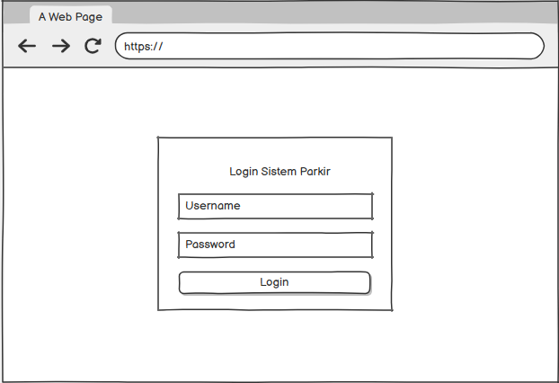
Mockup Halaman Login
Gambar 8.3 Mockup Halaman Login

Mockup Halaman Utama Dashboard Petugas (Check-In & Check-Out)
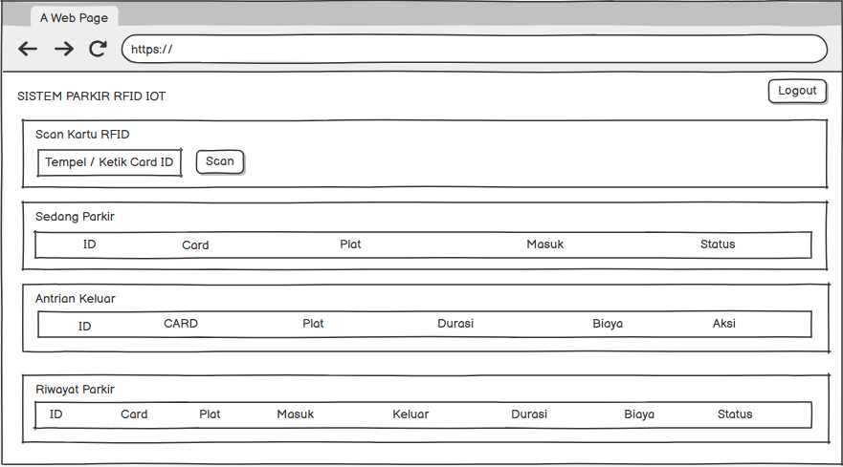
Gambar 8.4 Mockup Halaman Utama Dashboard Petugas

UJI COBA
Pengujian Check-In Kendaraan
No | Skenario Pengujian | Test Case | Hasil yang Diharapkan | Hasil Pengujian | Kesimpulan
1 | Kendaraan scan RFID di gerbang Entry, belum parkir. | card_id: A1B2C3D4 (belum parkir) | Sistem menyimpan data check-in (status=IN), membuka palang Entry, LCD menampilkan 'Selamat Datang Silakan Masuk'. | Sesuai harapan | Valid
No | Skenario Pengujian | Test Case | Hasil yang Diharapkan | Hasil Pengujian | Kesimpulan
2 | Kendaraan scan RFID di gerbang Entry, sudah dalam kondisi parkir (status=IN). | card_id: E5F6G7H8 (status=IN) | Sistem menolak check-in, LCD menampilkan 'Kendaraan Sudah Parkir', palang tidak terbuka. | Sesuai harapan | Valid
Pengujian Check-Out Kendaraan
No | Skenario Pengujian | Test Case | Hasil yang Diharapkan | Hasil Pengujian | Kesimpulan
1 | Kendaraan scan RFID di gerbang Exit, kendaraan sedang parkir (status=IN). | card_id: A1B2C3D4 (status=IN) | Sistem menghitung durasi dan biaya, memperbarui status menjadi OUT, menampilkan total biaya di LCD, menunggu konfirmasi petugas. | Sesuai harapan | Valid
2 | Kendaraan scan RFID di gerbang Exit, kendaraan tidak sedang parkir. | card_id: I9J0K1L2 (tidak parkir) | Sistem menolak checkout, LCD menampilkan 'Kendaraan Tidak Ditemukan', palang tidak terbuka. | Sesuai harapan | Valid
Pengujian Buka Palang (Konfirmasi Pembayaran)
No | Skenario Pengujian | Test Case | Hasil yang Diharapkan | Hasil Pengujian | Kesimpulan
1 | Petugas menekan tombol 'Buka Palang' pada kendaraan status OUT di dashboard. | card_id: A1B2C3D4 (status=OUT) | Palang Exit terbuka via MQTT, LCD  menampilkan 'Terima Kasih Selamat Jalan', status berubah menjadi  DONE. | Sesuai harapan | Valid
2 | Petugas menekan tombol aksi pada kendaraan status IN (bukan OUT). | card_id: E5F6G7H8 (status=IN) | Sistem menolak, tombol aksi tidak tersedia untuk status selain OUT. | Sesuai harapan | Valid

Pengujian Tampilan Dashboard
No | Skenario Pengujian | Test Case | Hasil yang Diharapkan | Hasil Pengujian | Kesimpulan
1 | Petugas membuka halaman utama dashboard. | Mengakses URL dashboard melalui browser. | Dashboard menampilkan tiga bagian: daftar CheckIn (status=IN), daftar  Check-Out (status=OUT)  dengan tombol aksi, dan | Sesuai harapan | Valid
No | Skenario Pengujian | Test Case | Hasil yang Diharapkan | Hasil Pengujian | Kesimpulan
 |  |  | log riwayat (status=DONE).
2 | Petugas melihat log riwayat transaksi. | Melihat bagian Log Riwayat pada dashboard. | Sistem menampilkan seluruh transaksi status DONE beserta detail card_id, waktu masuk, waktu keluar, durasi, dan biaya. | Sesuai harapan | Valid

LAPORAN EVALUASI SINGKAT
  - Fitur yang Sudah Berjalan dengan Baik
    - Check-In kendaraan via scan RFID di gerbang Entry — data tersimpan ke XAMPP secara real-time, palang Entry terbuka otomatis via MQTT, OLED menampilkan pesan sambutan.
    - Check-Out kendaraan via scan RFID di gerbang Exit — durasi dihitung otomatis, biaya dibulatkan per jam (Rp 2.000/jam), status berubah menjadi OUT, total biaya tampil di OLED.
    - Konfirmasi buka palang oleh petugas melalui tombol aksi di dashboard — status transaksi berubah menjadi DONE, palang Exit terbuka, OLED menampilkan pesan perpisahan.
    - Dashboard petugas menampilkan tiga bagian secara real-time: daftar kendaraan parkir aktif (status=IN), daftar kendaraan akan keluar (status=OUT), dan log riwayat transaksi selesai (status=DONE).
    - Cetak struk parkir — petugas dapat mencetak struk berisi detail transaksi langsung dari browser.
    - Koneksi MQTT via WebSocket ke broker.hivemq.com:1883 — komunikasi dua arah antara device ESP32 dan dashboard berjalan stabil.

  - Bug yang Belum Diperbaiki
    - Koneksi MQTT dapat terputus saat broker mengalami gangguan — belum ada mekanisme reconnect otomatis yang stabil; saat ini pengguna perlu me-refresh halaman secara manual.
    - Validasi card_id hanya berdasarkan status aktif di database — belum ada whitelist card_id terdaftar, sehingga kartu RFID yang tidak dikenal tetap bisa melakukan check-in.
    - Tampilan dashboard belum responsif penuh pada layar berukuran kecil (mobile) — beberapa tabel meluber pada resolusi di bawah 768px.

  - Rencana Pengembangan Berikutnya
    - Menambahkan fitur CRUD Kendaraan — hanya card_id terdaftar yang dapat melakukan check-in, dilengkapi manajemen data pemilik kendaraan.
    - Menambahkan fitur CRUD Tarif Parkir — tarif dapat diatur secara dinamis melalui dashboard tanpa perlu mengubah kode program.
    - Mengimplementasikan fitur CRUD Area Parkir — sistem menolak check-in otomatis saat kapasitas parkir sudah penuh.
    - Menambahkan mekanisme reconnect MQTT otomatis agar koneksi antara device dan dashboard lebih stabil tanpa perlu refresh halaman.
    - Mengembangkan tampilan dashboard menjadi fully responsive agar dapat diakses dengan nyaman dari perangkat mobile.

DEBUGGING
Berikut adalah dokumentasi error dan bug yang ditemukan selama proses pengembangan Sistem Parkir Berbasis IoT beserta solusi yang diterapkan:
No | Error / Bug | Penyebab | Solusi | Status
1 | ESP32 gagal terhubung ke broker MQTT (connection refused) | Client ID yang digunakan tidak unik sehingga broker menolak koneksi karena ID sudah dipakai device lain. | Membuat fungsi getMqttClientId() yang menggunakan MAC address chip ESP32 (getEfuseMac) agar Client  ID selalu unik. | Selesai
2 | OLED tidak menampilkan teks (layar tetap gelap setelah inisialisasi) | Pin SDA/SCL default Wire (GPIO21/22) belum dideklarasikan secara eksplisit sebelum memanggil display.begin(). | Menambahkan Wire.begin(21, 22) secara eksplisit sebelum inisialisasi OLED di fungsi setup(). | Selesai
3 | RFID membaca kartu lebih dari sekali dalam satu scan (double publish ke MQTT) | Tidak ada delay setelah publish sehingga dalam satu kali tempel kartu, loop() berjalan beberapa kali dan membaca kartu  yang sama berulang. | Menambahkan delay(2000) setelah setiap publish RFID di fungsi loop() agar ada jeda 2 detik sebelum pembacaan  berikutnya. | Selesai
4 | Data transaksi tidak tersimpan ke XAMPP | Nama kolom di kode JavaScript tidak sesuai dengan nama kolom di tabel XAMPP (perbedaan huruf kapital dan underscore). | Menyamakan penulisan nama kolom di kode dengan skema tabel di Supabase (checkin_time, checkout_time, card_id, dll) menggunakan huruf kecil  dan underscore. | Selesai
5 | Dashboard tidak update otomatis setelah kendaraan check-in/check-out (harus refresh manual) | Fungsi loadData() tidak dipanggil ulang setelah menerima pesan MQTT masuk dari device. | Menambahkan pemanggilan await this.loadData() di akhir setiap handler RFID (handleRFIDEntry dan handleRFIDExit) dan menambahkan auto-refresh  interval setiap 10 detik. | Selesai

PEMBUATAN STRUKTUR WEB (HTML)

<!DOCTYPE html>

<html>

<head>

<title>Sistem Parkir RFID</title>

</head>

<body>

<div class="navbar">

<h2>SISTEM PARKIR RFID IOT</h2>

<a href="view/logout.php" class="logout-btn">Logout</a>

</div>

<div class="wrapper">

<!-- SCAN -->

<div class="container">

<div class="section-title">Scan Kartu RFID</div>

<form method="POST">

<input type="text" name="card" placeholder="Tempel / Ketik Card ID" required>

<button class="scan" type="submit">Scan</button>

</form>

</div>

<!-- SEDANG PARKIR -->

<div class="container">

<div class="section-title">Sedang Parkir</div>

<table>

<tr>

<th>ID</th>

<th>Card</th>

<th>Plat</th>

<th>Masuk</th>

<th>Durasi</th>

<th>Biaya</th>

<th>Status</th>

</tr>

<?php

$data = $conn->query("

SELECT *,

TIMESTAMPDIFF(MINUTE, checkin_time, NOW()) as duration,

(TIMESTAMPDIFF(MINUTE, checkin_time, NOW())*2000) as fee

FROM parkir

WHERE status='IN'

");

while($row=$data->fetch_assoc()){

echo "<tr>

<td>".$row['id']."</td>

<td>".$row['card_id']."</td>

<td>".$row['plat_nomor']."</td>

<td>".$row['checkin_time']."</td>

<td>".$row['duration']." menit</td>

<td>Rp ".$row['fee']."</td>

<td class='status-in'>IN</td>

</tr>";

}

?>

</table>

</div>

<!-- ANTRIAN -->

<div class="container">

<div class="section-title">Antrian Keluar</div>

<table>

<tr>

<th>ID</th>

<th>Card</th>

<th>Plat</th>

<th>Durasi</th>

<th>Biaya</th>

<th>Aksi</th>

</tr>

<?php

$data = $conn->query("

SELECT *,

TIMESTAMPDIFF(MINUTE, checkin_time, NOW()) as duration,

(TIMESTAMPDIFF(MINUTE, checkin_time, NOW())*2000) as fee

FROM parkir

WHERE status='WAITING'

");

while($row=$data->fetch_assoc()){

echo "<tr>

<td>".$row['id']."</td>

<td>".$row['card_id']."</td>

<td>".$row['plat_nomor']."</td>

<td>".$row['duration']." menit</td>

<td>Rp ".$row['fee']."</td>

<td>

<a href='?approve=".$row['id']."'>

<button class='approve'>Setujui</button>

</a>

</td>

</tr>";

}

?>

</table>

</div>

<!-- RIWAYAT -->

<div class="container">

<div class="section-title">Riwayat Parkir</div>

<table>

<tr>

<th>ID</th>

<th>Card</th>

<th>Plat</th>

<th>Masuk</th>

<th>Keluar</th>

<th>Durasi</th>

<th>Biaya</th>

<th>Status</th>

</tr>

<?php

$data = $conn->query("SELECT * FROM parkir WHERE status='OUT' ORDER BY id DESC");

while($row=$data->fetch_assoc()){

echo "<tr>

<td>".$row['id']."</td>

<td>".$row['card_id']."</td>

<td>".$row['plat_nomor']."</td>

<td>".$row['checkin_time']."</td>

<td>".$row['checkout_time']."</td>

<td>".$row['duration']." menit</td>

<td>Rp ".$row['fee']."</td>

<td class='status-out'>OUT</td>

</tr>";

}

?>

</table>

</div>

</div>

<script>

setInterval(function(){

location.reload();

}, 3000);

</script>

</body>

</html>

12.PEMBUATAN STRUKTUR WEB (CSS)

<style>

*{

margin:0;

padding:0;

box-sizing:border-box;

font-family:'Segoe UI',sans-serif;

}

body{

background:linear-gradient(135deg,#141e30,#243b55);

color:#333;

}

.navbar{

background:white;

padding:15px 40px;

display:flex;

justify-content:space-between;

align-items:center;

box-shadow:0 5px 15px rgba(0,0,0,0.2);

}

.navbar h2{

color:#243b55;

letter-spacing:1px;

}

.logout-btn{

background:#ff4d4d;

padding:8px 18px;

border-radius:20px;

text-decoration:none;

color:white;

font-weight:bold;

transition:0.3s;

}

.logout-btn:hover{

background:#cc0000;

}

.wrapper{

padding:30px 60px;

}

.container{

background:white;

padding:25px;

border-radius:15px;

margin-bottom:25px;

box-shadow:0 10px 25px rgba(0,0,0,0.2);

}

.section-title{

font-size:18px;

font-weight:bold;

margin-bottom:15px;

color:#243b55;

}

input{

padding:10px;

border-radius:8px;

border:1px solid #ccc;

width:250px;

}

button{

padding:8px 15px;

border:none;

border-radius:8px;

cursor:pointer;

color:white;

font-weight:bold;

transition:0.3s;

}

.scan{background:#ff9800;}

.scan:hover{background:#e68900;}

.approve{background:#28a745;}

.approve:hover{background:#1e7e34;}

table{

width:100%;

border-collapse:collapse;

margin-top:10px;

}

th,td{

padding:10px;

text-align:center;

border-bottom:1px solid #ddd;

}

th{

background:#243b55;

color:white;

}

tr:hover{

background:#f2f2f2;

}

.status-in{color:green;font-weight:bold;}

.status-out{color:red;font-weight:bold;}

</style>

13.PEMBUATAN STRUKTUR WEB (PHP)

<?php

session_start();

/* KONEKSI */

$conn = new mysqli("localhost","root","","parkir_iot");

if($conn->connect_error){ die("Koneksi gagal"); }

/* SCAN */

if(isset($_POST['card'])){

$card = $_POST['card'];

// CEK APAKAH SEDANG PARKIR (IN)

$cek = $conn->query("SELECT * FROM parkir

WHERE card_id='$card'

AND status='IN'");

if($cek->num_rows > 0){

// ===== KELUAR =====

$data = $cek->fetch_assoc();

$id = (int)$data['id'];

// STATUS JADI WAITING

$conn->query("UPDATE parkir SET

status='WAITING'

WHERE id=$id");

} else {

// ===== MASUK =====

$plat = "B".rand(1000,9999)."XYZ";

$conn->query("INSERT INTO parkir

(card_id, plat_nomor, checkin_time, status)

VALUES

('$card','$plat',NOW(),'IN')");

}

header("Location:index.php");

exit();

}

/* APPROVE */

if(isset($_GET['approve'])){

$id = $_GET['approve'];

$result = $conn->query("SELECT * FROM parkir WHERE id='$id'");

$data = $result->fetch_assoc();

$masuk = strtotime($data['checkin_time']);

$keluar = time();

$durasi = ceil(($keluar - $masuk)/60);

$biaya = $durasi * 2000;

$conn->query("UPDATE parkir SET

checkout_time=NOW(),

duration='$durasi',

fee='$biaya',

status='OUT'

WHERE id='$id'");

header("Location:index.php");

exit();

}

if(!isset($_SESSION['user'])){

header("Location: view/login.php");

exit();

}

?>

